渝职改办〔2025〕138号

重庆市职称改革办公室
关于开展2025年全市留学回国人员
职称申报评定工作的通知

各区县（自治县）人力社保局，两江新区组织人事部，西部科学城重庆高新区党群工作部，万盛经开区人力社保局，市级部门人事（干部）处，大型企事业单位人事（人力资源）部门：
根据《关于印发重庆市留学回国人员职称评定办法的通知》（渝人社发〔2023〕62号）和《关于印发重庆市职称评审管理办法的通知》（渝人社发〔2021〕25号）有关规定，决定在我市开展2025年留学回国人员职称申报评定工作，现就有关事项通知如下：
一、范围和对象
在境外获得学历、学位或在境外工作后回国从事专业技术工作的人员，来渝工作后5年内首次申报评定职称。
港、澳、台地区来大陆创新创业的人员，持有外国人永久居留证或各地颁发的海外高层次人才居住证的外籍高层次人才，参照执行。
国家实行“以考代评”或“考评结合”，重庆市无评审权限以及实行指标总量控制，近五年我市新增设的系列（专业）对应层级职称不纳入申报评审范围（包括经济专业、会计专业、统计专业、审计专业、翻译专业、计算机专业副高级及以下层级职称，卫生技术系列、出版专业、通信专业中初级职称，中小学正高级教师、中等职业学校正高级教师、档案研究馆员、播音指导、正高级审计师，民航系列、内河船舶、卫生管理研究、网信、司法鉴定、工业互联网与智能制造、绿色低碳、应急、科学传播、技术经纪、数字技术等专业）。
公务员（含参照公务员法管理的事业单位工作人员）、离退休人员，以及处于职称申报评审影响期内的人员，不得申报参加专业技术人才职称评审。
高校教师系列职称评审权限已下放至所有高校，教育系统自然科学研究、社会科学研究专业职称评审权限已下放至双一流学科建设B+及以上高校，各高校应按规定制定本校留学回国人员职称申报评审办法和条件，留学回国人员申报相应的职称，按规定报所在学校自主评审。
二、申报条件
（一）拥护社会主义制度和中国共产党的领导，遵守宪法和法律法规，具有良好的职业道德和敬业精神且符合以下基本条件：身体健康，能全面履行岗位职责；符合国家对职业资格的准入要求；有基本工作量或基层工作经历要求的（如教师课时量、医生临床工作量或支教、支医工作经历等）须符合相应要求。
（二）具备下列条件之一者，可申报相应系列中级职称：
1.在境外取得硕士学位后，从事本专业或相近专业工作1年及以上；
2.在境外获得学士学位后，从事本专业或相近专业工作4年及以上。
- 在境外取得博士学位者，或在境内取得博士学位后在境外从事本专业或相近专业工作1年及以上，或取得硕士学位后在境外从事本专业或相近专业工作4年及以上，任现职称以来业绩成果符合各系列（专业）副高级职称正常申报业绩成果条件或以下条件者，可申报相应系列（专业）副高级职称：
1.研究教育卫生系列
符合以下条件之一：
（1）在境外著名的学术刊物发表过有影响的学术、科研论文3篇及以上被SCI、EI、SSCI、A&HCI等英文权威科技论文检索工具或文摘收录检索；或在留学（工作）所在国以所在国母语（除英语外）在所从事学科的权威期刊上发表3篇及以上；或在境外出版学术著作（专著、编著或译著）累计5万字以上。
收录检索论文，均指在境外学术期刊上正式发表的论文，且申报人须为第一作者或通讯作者。
同时，申报教师系列职称，须具有1年及以上任教工作经历；申报卫生技术系列职称，须具有3年及以上临床工作经历。
（2）医生在美国、英国、法国、德国、日本、意大利、加拿大和澳大利亚等发达国家取得执业医师资格，在境外从事医疗卫生工作2年及以上。
（3）教师、科研人员在境外知名高校、著名科研机构担任相当于讲师、助理教授及以上岗位3年及以上的学者。
（4）入选重庆市留学人员回国创业创新支持计划创业类一等资助或创新类优秀资助。
2.工程技术系列
符合以下条件之一：
（1）作为项目技术骨干，参与投资额折合为5000万人民币及以上的境外大型工程项目，并主要负责其中某方面的技术。
（2）主持过投资额折合为1000万人民币及以上的境外中型工程项目，或作为项目技术骨干，参加过投资额折合为1000万人民币及以上的境外中型工程项目2项及以上，并主要负责其中某方面的技术。
（3）作为发明人在跟中国国家知识产权局有互认关系的境外国家和地区取得发明专利者，来渝后，主持过投资额折合为1000万人民币及以上的中型及以上工程项目或作为项目技术骨干参加中型工程项目2项及以上（主要负责其中某方面技术）。
（4）作为发明人在跟中国国家知识产权局有互认关系的境外国家和地区取得发明专利或成果，来渝创业，所创企业经营满2年，且连续2年实现盈利的企业董事长、总经理或首席技术专家。
（5）作为发明人在跟中国国家知识产权局有互认关系的境外国家和地区取得发明专利和成果或在境外取得自主知识产权，并在中国境内转化效益达到500万元及以上。
（6）担任过世界500强企业或科技独角兽，或市值超过20亿美元上市公司中高层管理人员、技术研发核心成员或技术负责人。
（7）入选重庆市留学人员回国创业创新支持计划创业类一等资助或创新类优秀资助。
3.其他系列
符合以下条件之一（对应申报的职称系列）：
（1）在境外中型文化机构（含广电影视、广告传播、网络游戏、动漫设计、报业出版、演艺娱乐、艺术品市场、文化贸易与投资、文博、文化旅游等）或艺术团体担任中高级管理职务或中高级技术职务2年以上者可申报宣传文化类职称。
（2）获得农业相关的国际专利，专利转化在生产实践中取得较大经济（年产值达到500万元，或年产量达到50万吨）社会效益者可申报农业类职称。
（3）引进、消化、吸收、推广境外先进技术，在较大范围内指导试验、示范，在提高农业生产率和经济效益方面成绩显著者（指导农户1万户，且带动农户人均年增收1万元）可申报农业类职称。
（4）入选重庆市留学人员回国创业创新支持计划创业类一等资助或创新类优秀资助。
（四）在境外取得博士学位后在境外从事本专业或相近专业工作2年及以上，或在境内取得博士学位后在境外从事本专业或相近专业工作3年及以上，或在境内已取得副高级及以上职称后在境外从事本专业或相近专业工作3年及以上，或取得硕士学位后在境外从事本专业或相近专业工作6年及以上，业绩成果符合各系列（专业）正高级职称正常申报业绩成果条件或以下条件者，可申报正高级职称：
1.研究教育卫生系列
符合以下条件之一：
（1）在某一领域的科研能力处于国际前沿水平，学术技术研究具有一定国际影响，并获得1项及以上经行业主管部门认定的国际知名奖项。
（2）在境外著名的学术刊物发表过有影响的学术、科研论文，1篇及以上在《Nature》《Science》《Cell》《The Lancet》上发表；或5篇及以上被SCI、EI、SSCI、A&HCI等英文权威科技论文检索工具或文摘收录检索；或在留学（工作）所在国以所在国母语（除英语外）在所从事学科的相当以上水平同层次期刊上发表5篇及以上；或在境外出版学术著作（专著、编著或译著）累计10万字以上。
收录检索论文，均指在境外学术期刊上正式发表的论文，且申报人须为第一作者或通讯作者。
同时，申报教师系列职称，须具有2年及以上任教工作经历；申报卫生技术系列职称，须具有5年及以上临床工作经历。
（3）医生在美国、英国、法国、德国、日本、意大利、加拿大和澳大利亚等发达国家取得专科医师资格证书，并注册及再注册；或在以上国家获得执业医师资格后，在境外从事医疗卫生工作6年及以上。
（4）教师、科研人员在境外知名高校、著名科研机构担任相当于副教授及以上岗位3年及以上的专家、学者。
（5）入选重庆市留学人员回国创业创新支持计划创业类特等资助或创新类重点资助。
2.工程技术系列
符合以下条件之一：
（1）作为项目负责人或技术负责人，负责投资额折合为5000万人民币及以上的境外工程项目，技术经验丰富的专家、学者、技术人员。
（2）作为项目负责人或技术负责人，负责投资额折合为1000万人民币及以上的境外工程项目，并作为主要技术骨干参与投资额折合为5000万人民币及以上的境外工程项目3项及以上，技术经验丰富的专家、学者、技术人员。
（3）作为发明人在跟中国国家知识产权局有互认关系的境外国家和地区取得2项以上发明专利者。
（4）作为发明人在跟中国国家知识产权局有互认关系的境外国家和地区取得发明专利来渝创业，所创企业被认定为重庆市高新技术企业的企业董事长、总经理或首席技术专家。
（5）来渝创业，所创企业为重庆市鼓励发展或重点扶持产业领域的企业，年均承接工程项目金额（或销售额）达到3000万元人民币以上，或实现纳税额300万元，或创造新增就业岗位100个以上的企业董事长、总经理或技术负责人。
（6）作为发明人在跟中国国家知识产权局有互认关系的境外国家和地区取得发明专利或成果在境外取得自主知识产权，并转化效益达到1500万元及以上。
（7）担任过世界500强或独角兽企业，或市值超过20亿美元上市公司大区高层管理人员、技术研发核心成员或技术负责人。
（8）担任过国际标准化组织（ISO）标准样品委员会委员。
（9）入选重庆市留学人员回国创业创新支持计划创业类特等资助或创新类重点资助。
3.其他系列
符合以下条件之一（对应申报的职称系列）：
（1）在境外大型或知名文化机构（含广电影视、广告传播、网络游戏、动漫设计、报业出版、演艺娱乐、艺术品市场、文化贸易与投资、文博、文化旅游等）或艺术团体担任中高级管理职务或中高级技术职务5年以上可申报宣传文化类职称。
（2）担任过国际著名艺术比赛评委会评委可申报宣传文化类职称。
（3）获得农业相关的国际专利，专利转化在生产实践中取得较大经济（年产值达到1000万元，或年产量达到100万吨）社会效益者可申报农业类职称。
（4）引进、消化、吸收、推广境外先进技术，在较大范围内指导试验、示范，在提高农业生产率和经济效益方面成绩显著者（指导农户2万户，且带动农户人均年增收2万元）可申报农业类职称。
（5）入选重庆市留学人员回国创业创新支持计划创业类特等资助或创新类重点资助。
三、有关说明
（一）对于全面实行岗位管理、专业技术人才学术技术水平与岗位职责密切相关的事业单位，一般应在岗位结构比例内开展职称申报评审。
（二）我市各系列（专业）职称正常申报业绩条件，参见《重庆市职称申报标准条件索引》（https://rlsbj.cq.gov.cn/ywzl/zjrc/zchzyzg/202307/t20230726_12187351.html）。
（三）如来渝前已取得职称的，申报所提供的业绩成果须提供取得现职称以后且与申报专业（学科）相关，取得现职称前的业绩成果不能用于申报评审高一级职称。相关业绩成果证明需提供相关资料：
1.工作业绩需提供合同、协议、项目报告等节选内容。
2.科研项目（课题）须提供立项审批表、结题报告等节选内容。
3.论文需提供封面、论文页及论文检索证明等，著作需提供封面、前言及出版社证明等。
4.学术技术报告需提供邀请函。
5.获奖成果需提供获奖证书、奖励文件等。
6.专利需提供专利证书，软件著作权需提供软件著作权登记证书。
7.标准规范需提供封面、前言等内容。
（四）海外取得的学历学位须通过教育部留学人员服务中心认证。
（五）高校教师申报研究系列职称，符合正常申报业绩条件的，是指符合教育系统研究专业职称申报业绩条件，即《重庆市教育系统自然科学研究人员职称申报条件》《重庆市教育系统哲学社会科学研究人员职称申报条件》（渝人社发〔2023〕35号）。
（六）所列申报条件仅作为申报依据，申报人是否达到相应专业技术水平，由评审专家综合评议提出具体评审意见。对达不到相应专业水平者，经征询申报人同意后，可降低等级评审。
（七）工作时间、任职时间计算均截至2025年6月30日。
四、申报方式
按照人才工作数字化变革要求，全市统一打造了“渝才荟”人才一体化服务平台。职称申报评审作为人才评价服务，已迭代升级统一纳入“渝才荟”应用平台，实现职称申报、审核、评审、查询、领证等全链条闭环办理。本次申报实行网上申报，通过“渝才荟”职称申报评审服务登录重庆市专业技术人员服务平台（以下简称服务平台）实行网上申报评审。登录服务平台后，进入职称版块的个人中心，在“职称申报”栏选择“重庆市留学回国人员专业技术资格认定委员会”进行申报。所有申报表格和佐证材料，均在网上填写和上传。
个人用户，单位管理员、区县主管部门管理员、市级主管部门管理员用户注册、登录及审核网址：
- 通过重庆政务服务网（重庆市网上办事大厅），进入重庆市“渝才荟”服务专区，点击“职称评审”登录（网址：https://ggfw.rlsbj.cq.gov.cn/rc/rctp/ych-pc/#/index）。
- 通过全市统一平台网报端口直接登录（网址：http://ggfw.rlsbj.cq.gov.cn/cqzyjsrcw/positional-portal-web/public/cert/toUserPage）。
- 通过重庆市人力社保局官网，专技人才专栏，点击“业务办理”登录（网址：https://rlsbj.cq.gov.cn/ywzl/zjrc/）。
用户注册操作手册见网址：http://rlsbj.cq.gov.cn/ywzl/zjrc/sy/tzgg_110153/202010/t20201021_8077033.html，常见操作问题解答见网址：https://rlsbj.cq.gov.cn/ywzl/zjrc/sy/fwzn/202110/t20211028_9899030.html，个人用户申报操作手册登录平台后可查看。
区县人事代理机构、区县人事（职改）部门登录金保网审核。
五、申报时间及程序
2025年3月31日18:00前，申报人完成个人填报，提交至所在工作单位审核环节；
4月11日18:00前，申报人所在工作单位须完成审核推荐工作，逾期不再受理；
4月18日18:00前，区县主管部门（人事代理机构）完成审核推荐工作；
4月25日18:00前，区县人力社保部门（职改办）、市级主管部门（人事代理机构）、市外单位驻渝最高管理机构完成申报材料的审核推荐工作，并提交至评委会审核，逾期将无法提交（经评委会审核回退补正的材料可不受该时间限制，补正时限以评委会通知为准）。
（一）用户注册
申报人，单位、区县主管部门、市级主管部门用户提前进入系统进行注册。已在“重庆市专业技术人员服务平台”注册过的用户，无需重复注册。
单位、区县主管部门、市级主管部门用户注册，必须以负责职称工作的个人用户身份进行注册，注册成功后，登录个人账户，进入系统首页，选择“职称”“注册单位”，填写单位统一社会信用代码，经上传单位组织机构代码证等流程，生成绑定相应单位、区县主管部门或市级主管部门的职称管理员权限（申报人本人不得申请绑定审核推荐单位的职称管理员权限，否则会造成本人无法申报职称）。
逐级上报职称时，若无法选择单位或上级主管部门的，请联系相应机构进入系统按上述流程进行注册。
（二）本人申报
申报人应在规定期限内登录系统如实填写和提交申报材料，并对申报材料的真实性负责。所填业绩成果，均应在系统上传相应佐证材料。业绩成果如有涉密内容，请按保密规定进行脱密处理。
申报人须向以下单位申报，不得违规以兼职、挂靠、假冒等形式通过其他单位申报：
1.事业单位人员向所在单位提出申请，由单位主管部门审核推荐上报。
2.国有企业人员向所在企业提出申请，由企业主管部门审核推荐上报。
3.非公单位人员（含自主择业军转干部）按市人力社保局《关于做好我市流动人员职称申报评审工作有关事项的通知》（渝人社发〔2017〕235号）有关规定，向所在单位提出申请，档案在重庆的由存档机构、档案不在重庆的由工作单位（与社保参保单位一致）所在地区县人力社保局（职改办）推荐报送。其中，工作单位、档案存放均在我市的，需有1年以上社保缴费记录（市内外可连续计算）；工作单位在重庆、档案存放在异地的，需在我市参保1年以上（以社保缴费记录为准）；工作单位在异地的（提供1年以上社保缴费记录），档案需在我市存放1年以上。
4.自由职业者（指跟体制或者出资人不存在法律效力合作关系而拥有合法收入的个体，多为从文从艺人员，如自由撰稿人、美术人、音乐人、电脑精英、策划人等，应当以个人名义参保、有个人纳税申报记录，所在行业无承接资质等与企业行为挂钩的限制或禁止性要求）本人承诺业绩材料真实，由人事代理机构审核公示推荐上报。参保及存档时间要求参照非公单位人员执行。
5.在渝单位人员因工作需要委托我市评审职称的，应由其具有职称评审权限的上级主管部门出具委托评审函。
申报人可随时登录系统，通过“我的申请书”查看本人申请书审核进度及现阶段审核单位联系人和联系电话，提醒相关单位及时审核本人提交的申请书。
（三）审核推荐
各级审核推荐机构应及时登录系统，处理下属单位或人事代理人员提交的申请书，以免影响申报。因相关机构延期审核，造成申报人申请书逾期失效的，责任自负。
1.单位推荐
各单位负责指导本单位人员申报，对申报人提交的申报材料和有效证件原件和复印件进行认真审查核对，严格把关，确保材料真实、准确、齐备，并按照申报条件进行推荐审查。
对申报材料不完整、填写不清楚的，各单位应通知申报人在限定时间内补充完善，申报人逾期未补充完善的，视为放弃申报。对不符合申报条件的，不得推荐上报。
各单位应结合申报人考核履职情况择优确定推荐人选。有条件的单位可制定本单位的职称申报条件、规定和办法，并据此进行择优推荐。
各单位应将拟推荐人员的《重庆市职称申报综合情况（公示）表》（可系统导出打印）和有关材料在本单位公开场所集中公示不少于5个工作日，有条件的还应同时在单位办公平台公示。经公示无异议或经查实无问题的申报材料，可按照职称评审管理权限逐级上报。
2.部门审核
各有关机构按照职称评审管理权限，对申报材料进行审核推荐，经审核合格的材料，可报评委会审核受理。
（1）区县级主管部门负责所属单位人员申报材料的审核工作，区县人事代理机构负责所代理非公有制组织以及流动人员申报材料的审核工作，初审合格后，送区县人力社保局（职改办）审核。区县人力社保局（职改办）负责本地区企事业单位人员申报材料的复核和呈报工作。
（2）市级主管部门负责所属单位申报材料的审核和呈报工作，市人事代理机构负责所代理非公有制组织以及流动人员申报材料的审核和呈报工作。
（3）自主评审的单位负责本单位申报材料的审核和呈报工作，无需再报主管部门审核推荐。
（四）评委会审核受理
评委会组建单位按规定的范围、权限和程序受理申报材料并做好登记。不符合资格条件、不属于受理范围或未按规定程序报送的，不予受理；材料不完整或手续不齐备的，一次性告知补正，逾期未补正的（未经公示的材料不得补报）视为放弃申报。未按要求补正资料，评委会退回3次，提交审核时仍不符合要求的，审核不通过，本次申报终止不予受理。
（五）在线缴费
申报人5月12日09:00至5月14日18:00期间登录重庆市专业技术人员服务平台（http://ggfw.rlsbj.cq.gov.cn/cqzyjsrcw/positional-portal-web/public/cert/toUserPage）职称申报页面缴纳评审费（高级420元/人、中级240元/人）。
评审结束收到职称核准文件后，申报人登录系统，打印职称电子证书和评审表（已加盖评委会及职称核准部门电子公章）。评审表补充完善单位和主管部门签章后，交所在单位，存入申报人人事档案及单位文书档案。
六、工作要求
申报人、所在单位及其经办人员、审核推荐单位及其经办人员、评委会、评审专家、评审办事机构及其工作人员要严格遵守职称工作纪律，对违反有关规定的，按规定予以处理。
网报系统技术支持服务电话：023-12333；
评委会联系电话：023-86868568、86867385。

附件：1.委托评审函
2.缴费流程



（此件公开发布）
重庆市职称改革办公室 | 2025年3月10日印发

附件1
委托评审函
重庆市职称改革办公室：
我单位委托重庆市 系列 专业 级职称评审委员会代为评审 等同志职称（名单附后），代为办理职称证书。
望予支持。
委托单位盖章：
委托单位联系人：
联系电话：
地址：
年 月 日
委托评审人员名单
序号 | 姓 名 | 工作单位 | 申报职称 | 联系人、电话 | 备注
备注：
1．委托函由驻渝单位具有职称评审权的上级主管部门出具。
2．申报人及委托单位、工作单位人力资源部门须熟悉《重庆市专业技术资格申报工作规定》、《重庆市专业技术资格评审工作规定》，严格按照申报评审工作相关要求进行申报。
3．申报材料由委托单位或工作单位人力资源部门集中报送，评审工作结束后，工作单位须做好文件收转、申报材料领取和职称证书办理等工作。
4．本委托函一式2份，市职称改革办公室审核存档1份，委托单位或工作单位送评委会1份。

附件2
缴费流程
步骤1：申报人登录重庆市专业技术人员服务平台
（http://ggfw.rlsbj.cq.gov.cn/cqzyjsrcw/positional-portal-web/public/cert/toUserPage）选择“职称”版块进入“个人中心”。
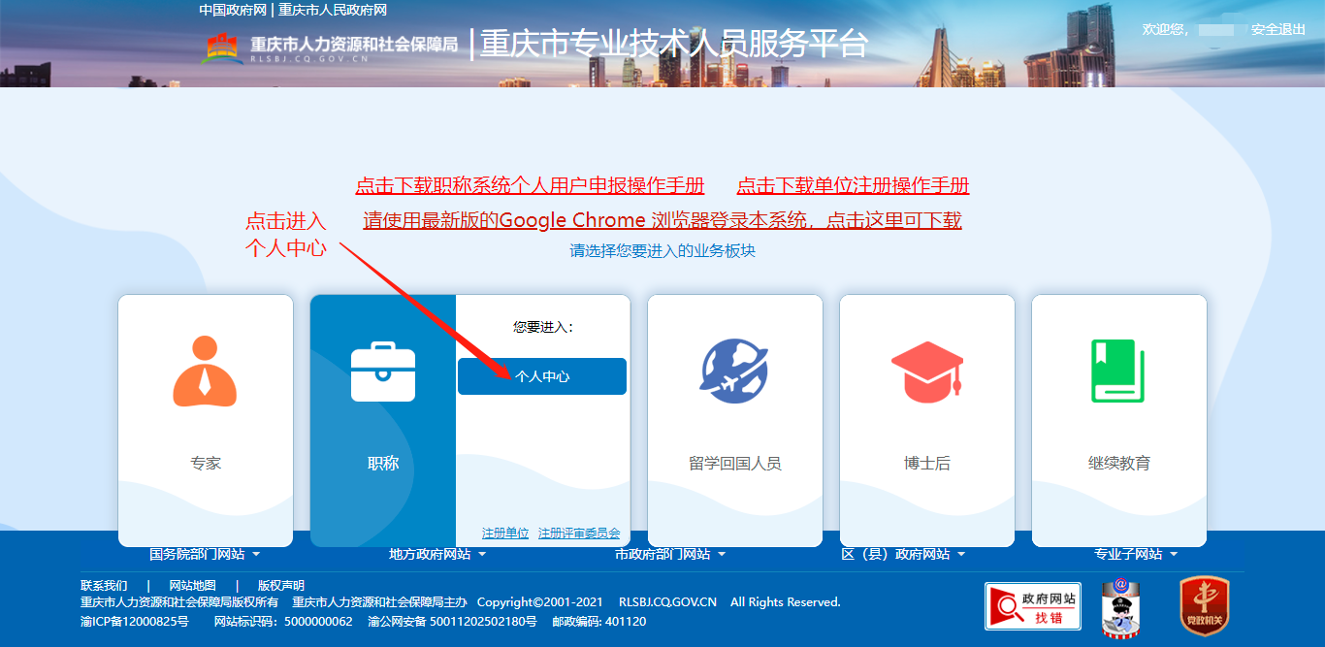

步骤2：进入“职称申报”专栏，选择“缴费”。
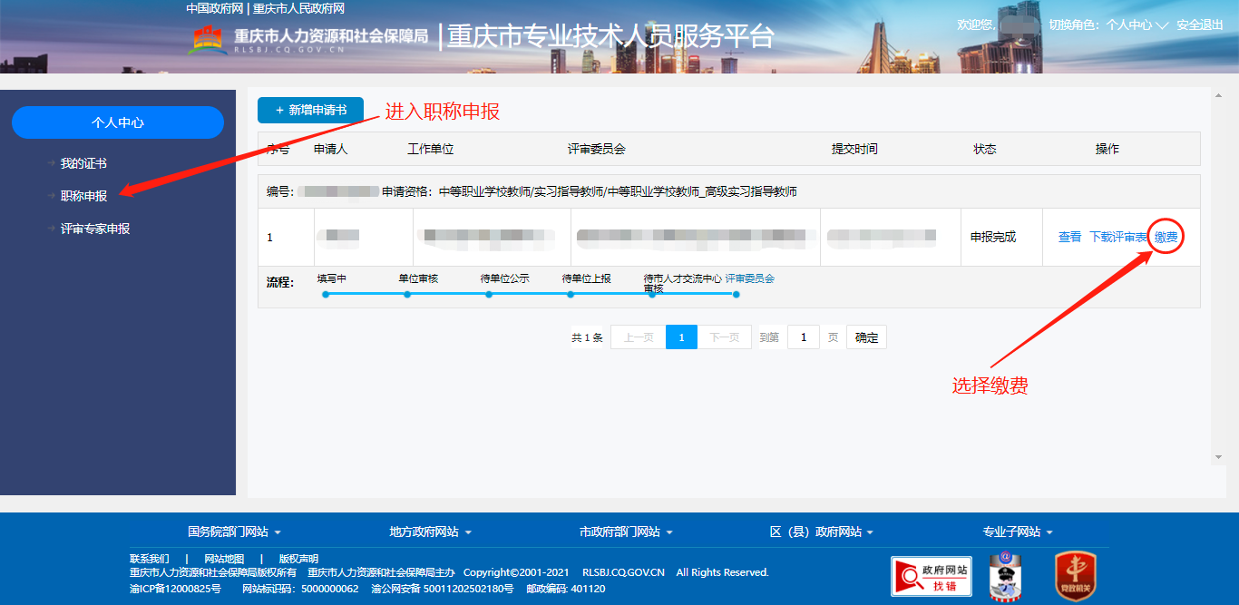

步骤3：申报人凭个人“非税缴费码”（20位数字）缴纳专业技术职务资格评审费缴费路径：
路径1：关注“重庆财政”公众号——点开屏幕下方“办事服务”——进入“统一公共支付平台”——点击“财政缴款”——输入“缴款码”和“验证码”——进入微信支付系统支付。
路径2：使用工商银行、农业银行、中国银行、建设银行、交通银行、招商银行、华夏银行、重庆农村商业银行、三峡银行、重庆银行的手机银行，选择相应界面输入“缴款码”支付。如使用招商银行的手机银行——点开“全部”——点开“生活缴费”——点开“便民服务”——选择“非税收入缴款”——输入“缴款码”——确认缴款信息后支付。
路径3：使用银联“云闪付”手机应用程序——点击“城市服务”——点击“重庆非税”——输入“缴款码”——确认缴款信息后支付。
路径4：使用“渝快办”——选择“我要缴”——点击“非税缴费”——点击“财政非税查缴”——输入“缴款码”——确认缴款信息后支付。

电子票据获取：申报人通过“重庆市财政局官网”→“非税收入”→“财政电子票据查验”→“通过缴款码查验”可查询并下载职称评审费用电子票据。

